Excel导入报名----重定义运动员号码

方法1：（把ID号作为运动员号码）
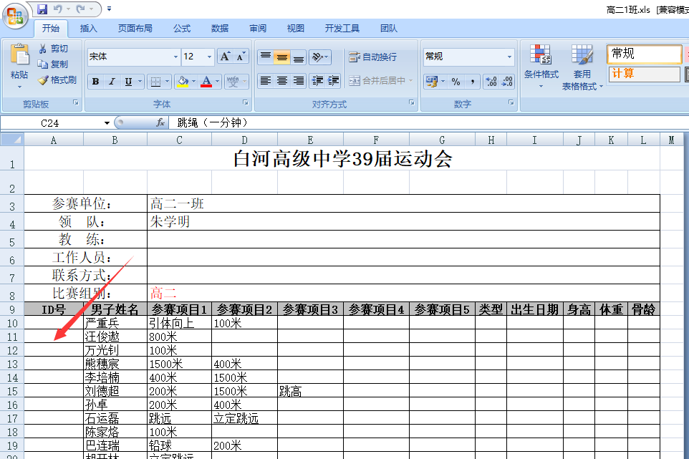

第1步、Excel报名时也可以在每个班级的报名表中设置ID号

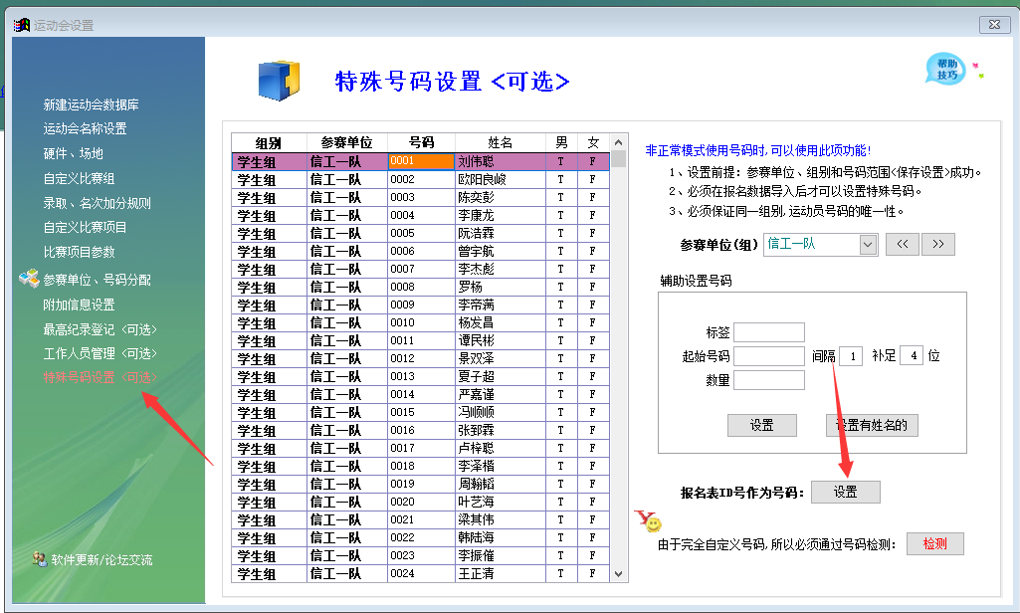
第2步：报名表全部导入后点报名表ID号作为运动员号码（操作前备份数据，有问题可以恢复）

方法2：（按参赛单位重定义号码）
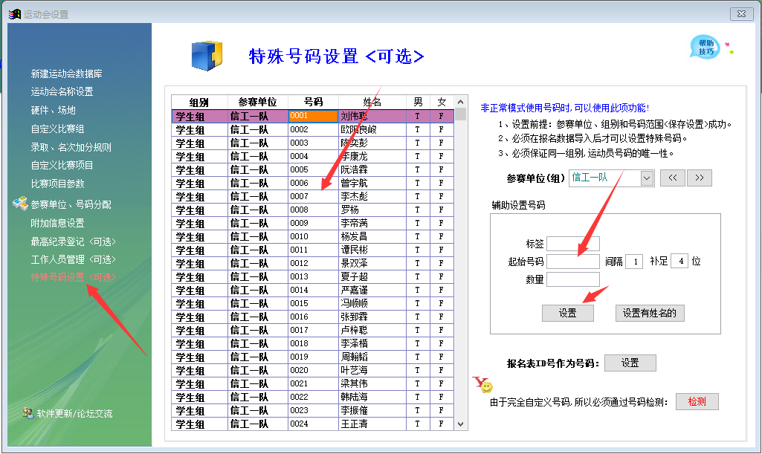
Excel导入或网络报名导入软件后，也可以按参赛单位分别重编号码（操作前备份数据，有问题可以恢复）

方法3（消除空号，使号码连起来）
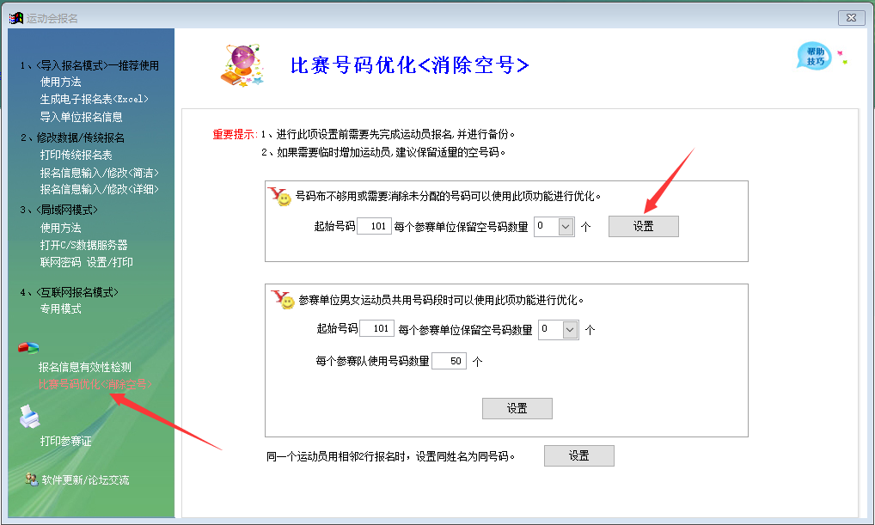
报名完成后点这个（操作前备份数据，有问题可以恢复）

